**DÙNG ASP.NET VỚI MYSQL LÀM NƠI LƯU DATABASE CHO ỨNG DỤNG FLUTTER**

**1. Tải tài nguyên**

- Tải Docker (set up môi trường cho sql, có thể phần mềm khác cũng được)

- Tải Dbeaver (nơi xem dữ liệu của mysql, có thể dùng phần mềm khác cũng được)

**2. Set up môi trường (Docker, Dbeaver)**

**- Gõ cmd -> chạy lệnh**

docker run --name mysql-container -e MYSQL_ROOT_PASSWORD=root -e MYSQL_DATABASE=flutter_db -p 3306:3306 -d mysql:latest

*database container: mysql-container

*Mật khẩu tài khoản root: root

*tên database: flutter_db

*cổng 3306

Khuyến nghị nên copy y chang

**-Gõ tiếp lệnh: docker ps (để bắt đầu chạy môi trường trên docker)**

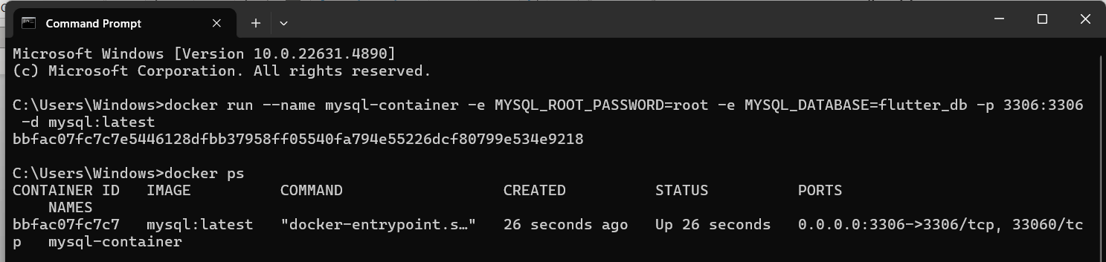

*Ảnh chạy lệnh ở cmd*

**-Mở phần mềm Docker -> chọn mục Container (icon đầu tiên bên thanh trái)** sẽ hiện cái môi trường đang chạy, phải bật đang chạy thì mới làm tiếp được

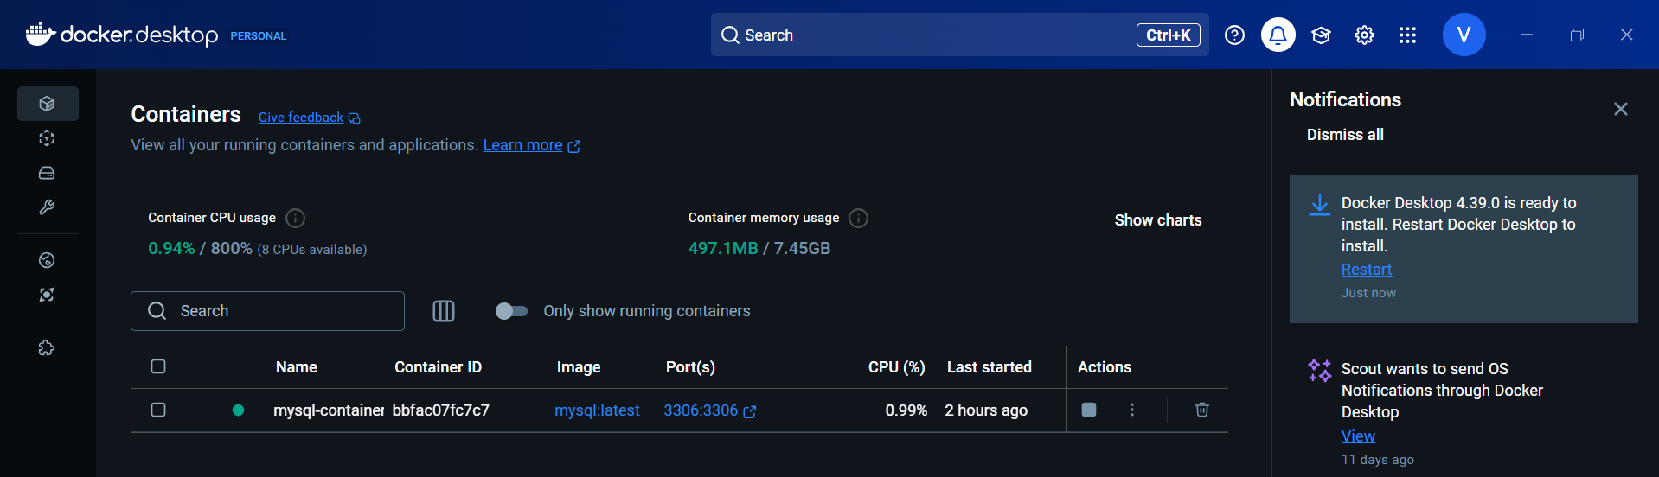

*Ảnh môi trường đang trong chế độ đang chạy*

**-Mở phần mềm Dbeaver -> chọn icon -> chọn mysql (2 vùng tô đỏ)**

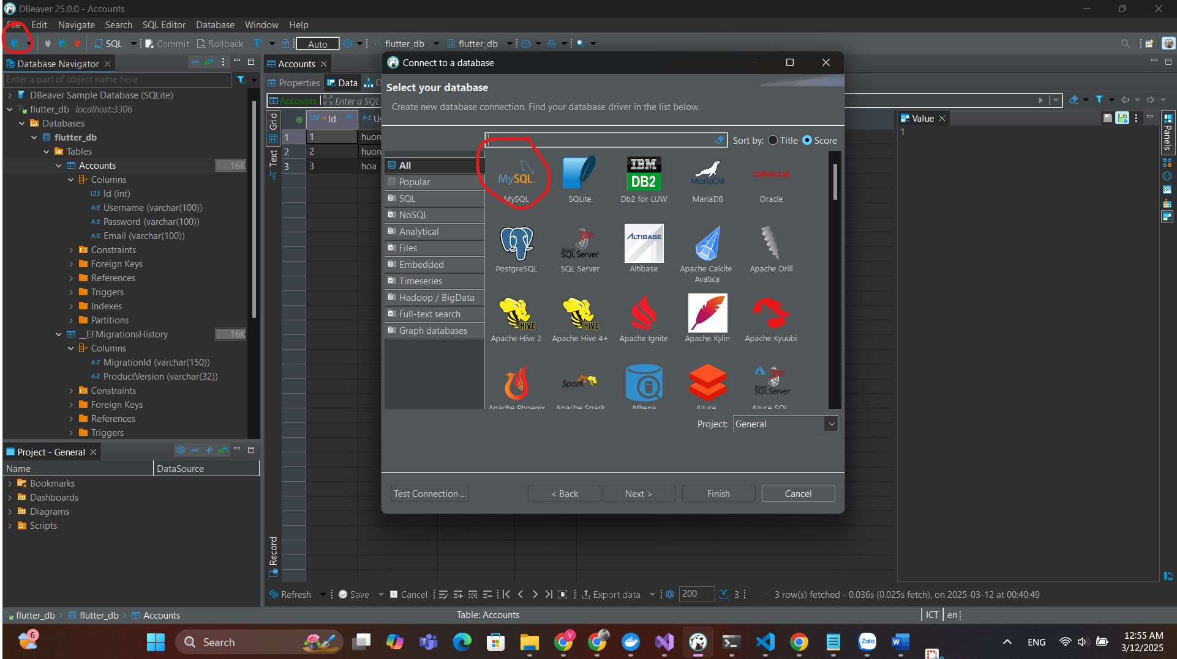

**-Hiện khung nhập thông tin kết nối, nhập vào những ô như sau:**

connect by: chọn host

server Host: localhost port: 3306

Database: flutter_db

Username: root

Password: root

Mở qua tab Drive propertis bên cạnh tab Main ở cái khung nhập thông tin đó luôn, set cái dòng đó lại TRUE

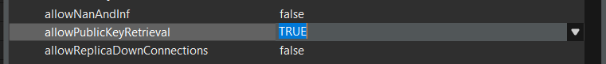

Sau đó chọn Test Connection… -> hiện thông báo như vầy là oke -> chọn ok -> chọn finish

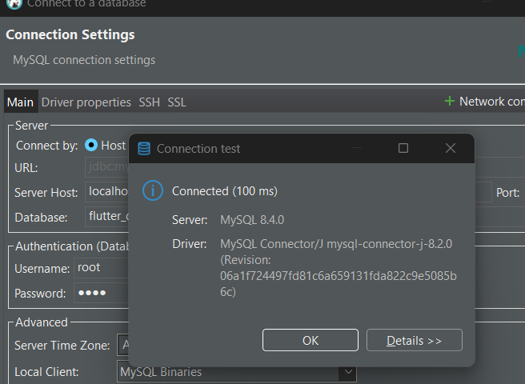

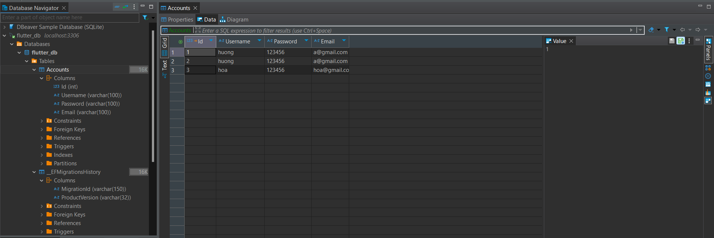

*Đây là bảng cơ sở dữ liệu*

Mấy cái bảng như Accounts khi chạy pj ở VS sẽ tự động tạo hết, không cần phải tự tạo

**3. Visual Studio**

**Pull folder MyDB xuống và mở lên để cài tiếp thư viện trong VS**

**Vào Tool -> Nuget Package Manager -> Package Manager Consol -> copy hết vô để install**

Install-Package Microsoft.EntityFrameworkCore -Version 8.0.13

Install-Package Microsoft.EntityFrameworkCore.Relational -Version 8.0.13

Install-Package Microsoft.EntityFrameworkCore.Tools -Version 8.0.13

Chạy xong hết mà không hiện lỗi màu đỏ vậy là xong rồi. Gõ lệnh để kiểm tra các package.

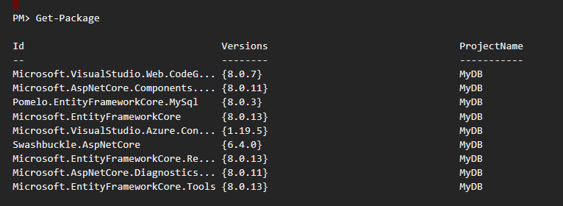

Xong rồi chạy 2 lệnh này:

Add-Migration InitialCreate

Update-Database

Xong phần set up dữ liệu.

**Chạy dự án thì chọn IIS để chạy**



**Nó sẽ hiện ra cái web như vầy**

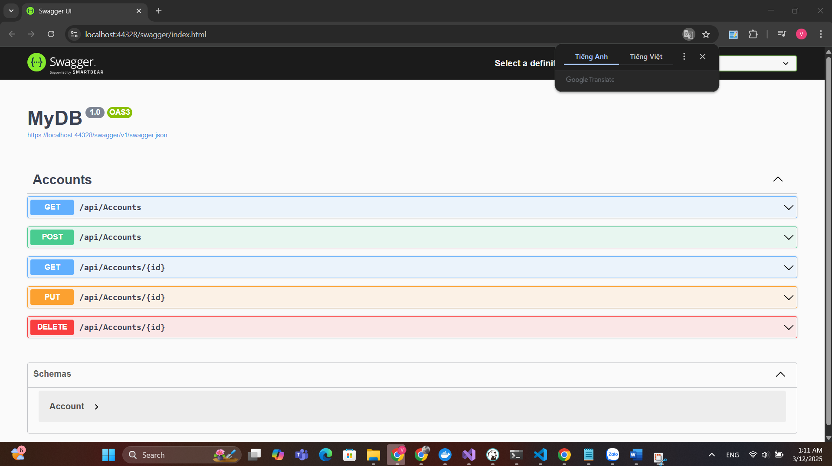

Tìm hiểu về mấy cái này đi

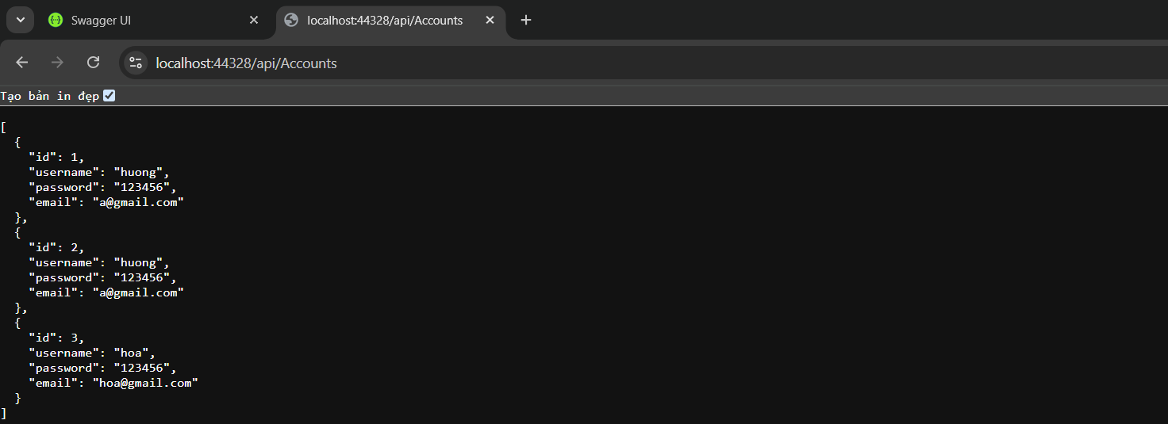

Xem được dữ liệu ở đường dẫn như trên, còn làm sao ra đường dẫn như vậy thì xem video

*Lưu ý cái số 44328 đó tùy máy mình nó chạy ra số nào nha, máy t là chạy ra số này

**4. Flutter**

**File register có đường dẫn url**

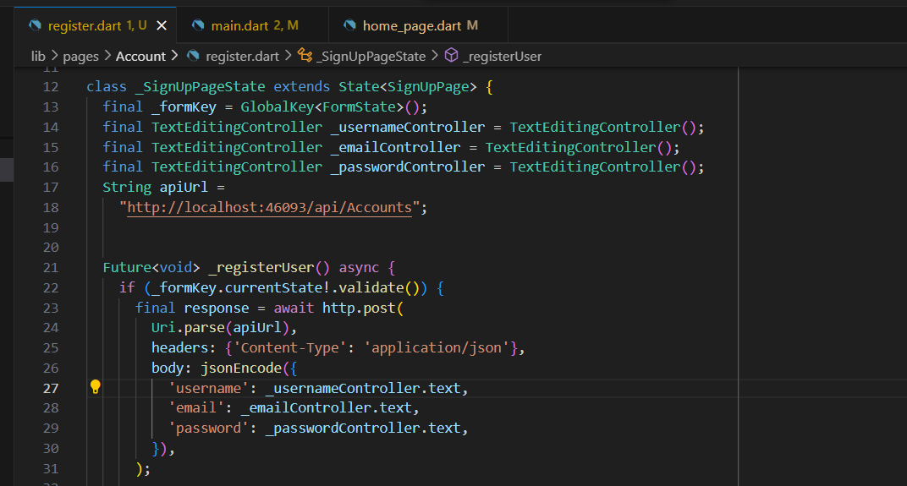

**Lấy cái số đó ở trong VS, có thể thay đổi nếu số nó khác. Cách xem: Debug -> MyDB Debug Prope…**

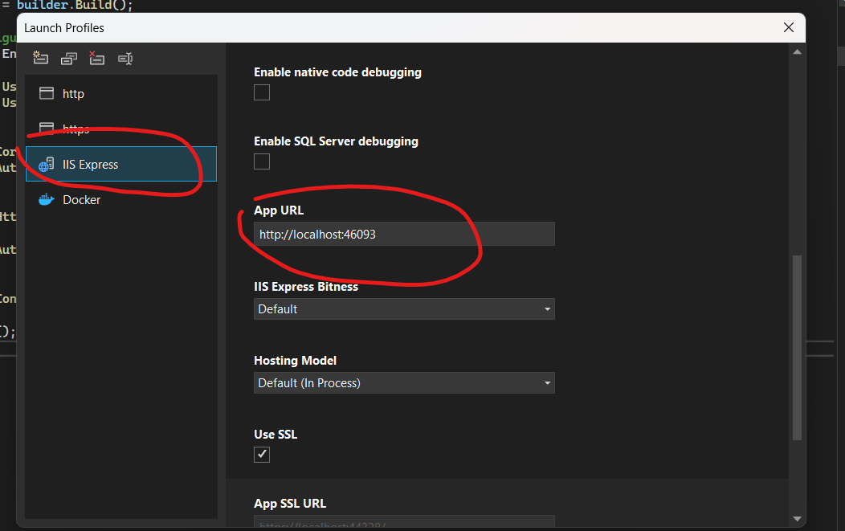

**VIDEO ĐỂ HIỂU – PHẢI XEM**

**https://www.youtube.com/watch?v=muVK1bNl0uI&list=PLTOaik4iw-qWe3qeuFqGaP8kHrPyuDCGB**